Portal Virtual do Cerrado

Portal Virtual do Cerrado Versão 1.0
Cadastro de tabelas básicas - Release 1.0

Manter Usuário

Versão do Documento: 1.0

Histórico de Revisão

Data | Versão do Documento | Descrição | Autor
29/08/2011 | 1.0 | Manter Usuários | Waléria Corrêa de Oliveira

Sumário

1. Introdução 4
2. Tela 5
3. Funcionalidade dos botões e/ou ícones 9
4. Fluxo de Navegação 9
5. Diagrama de Atividades 10
6. Descrição do Caso de Uso 14
7. Assinaturas 18

Portal Virtual do Cerrado

Manter Usuários

Introdução
Esse caso de uso tem o objetivo de mostrar como será a interação dos atores que terão acesso às telas que englobam ações a respeito de usuários, são elas: cadastrar, alterar, excluir e buscar.

Tela

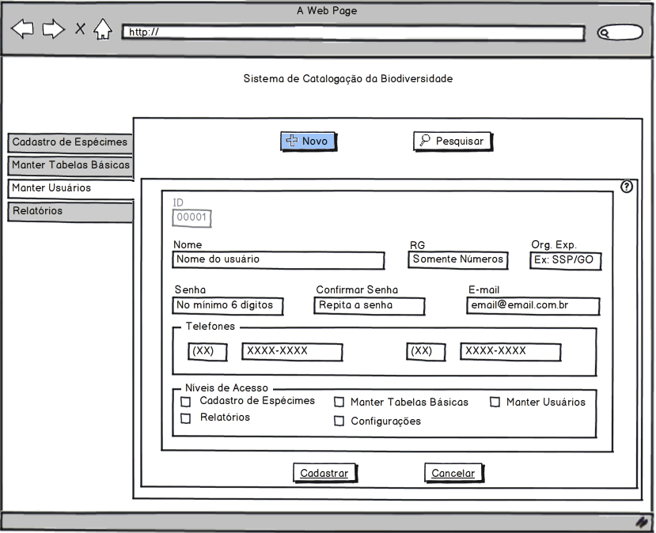
Layout_manterUsuario.jpg
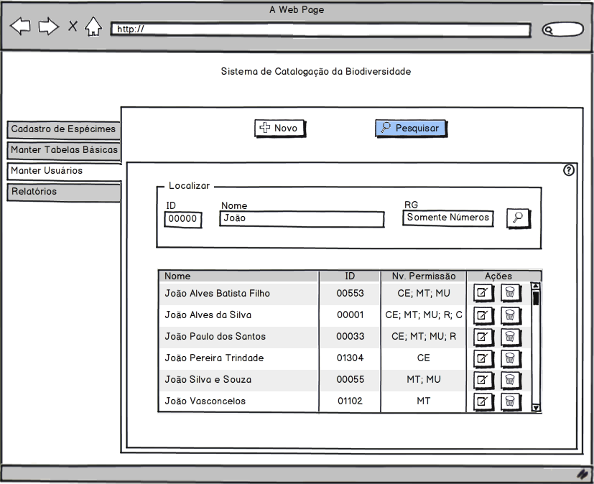
Layout_manterUsuario_Pesquisar.jpg

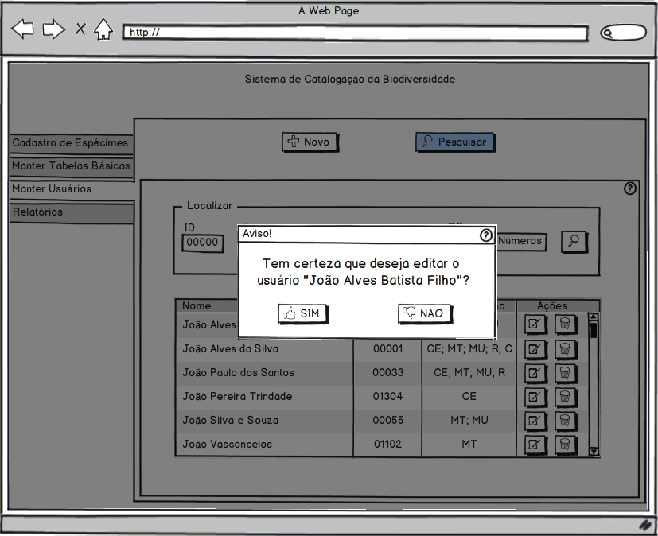
Layout_manterUsuario_Alterar.jpg
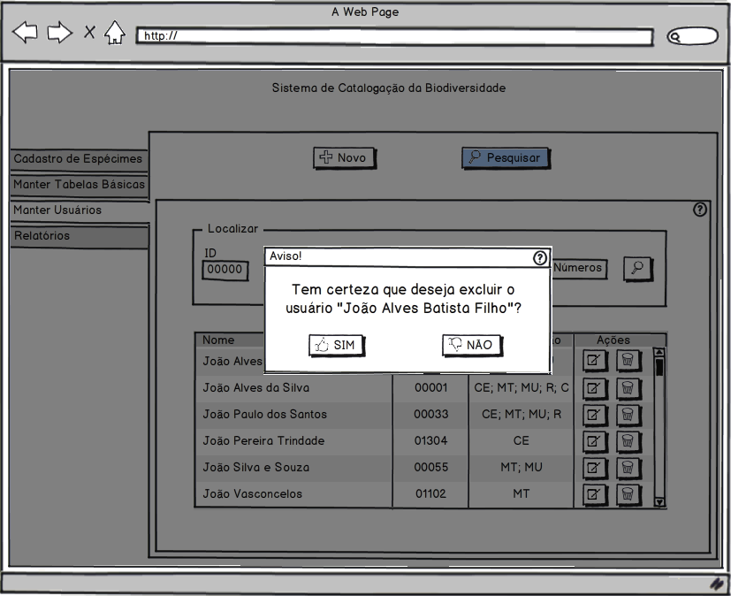
Layout_ManterUsuario_Excluir.jpg

Funcionalidade dos botões e/ou ícones

- Botão “Novo”: Abre tela para cadastro de usuários.
- Botão “Pesquisar": Abre tela onde são exibidos os usuários cadastrados.
- Botão "Cadastrar': Cadastra um novo usuário no sistema;
- Botão "Cancelar": Cancela o cadastro e volta pra tela principal;
- Ícone “Níveis de Acesso”: Marca os níveis que serão possíveis ser acessados pelos usuários.
- Ícone “Pesquisar”: Pesquisa determinado usuário no banco de dados
- Ícone “Alterar”: Torna os campos editáveis para alteração do usuário pesquisado
- Ícone “Excluir”: Excluir um usuário do banco de dados do sistema

Fluxo de Navegação

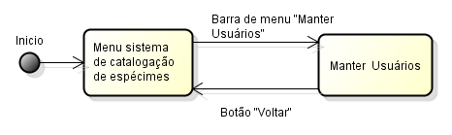

5. Diagrama de Atividades
5.1. Cadastro
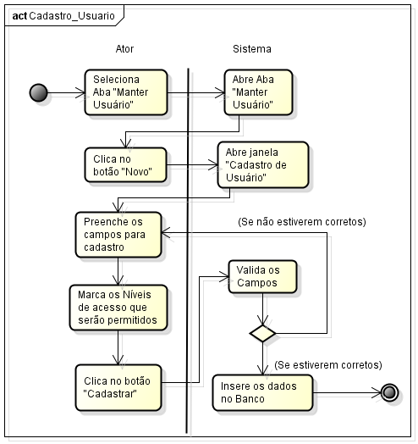

5.2 Busca
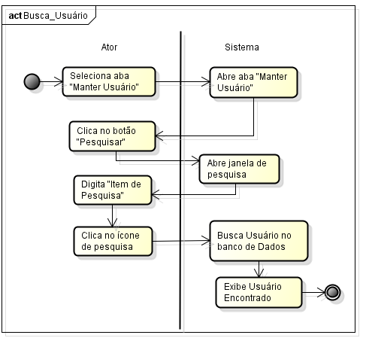

5.3 Alterar
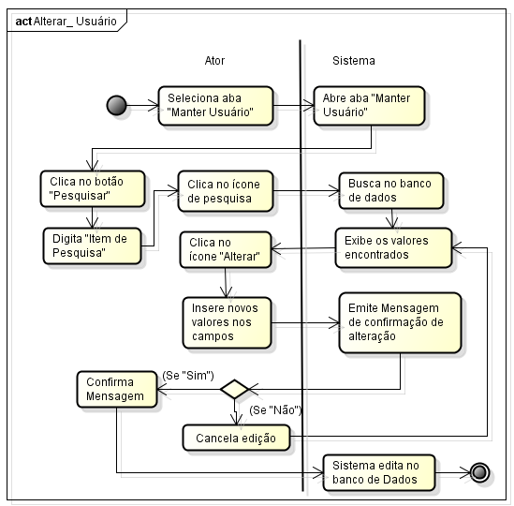

5.4 Excluir
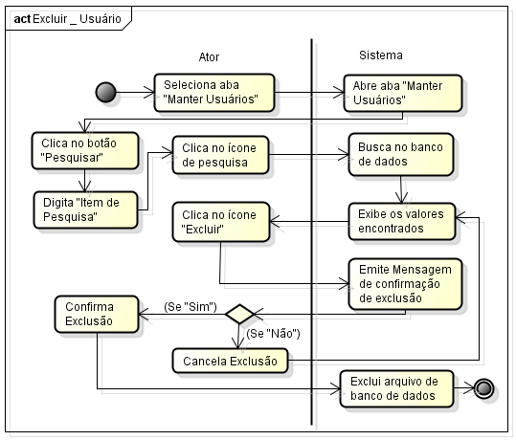

Descrição do Caso de Uso
6.1. Cadastro
1.0 |  | Cadastro de Usuário
Descrição: |  | Caso de uso para cadastro de novo usuário
Pré-Condição: |  | Ter nível de acesso com permissão à Aba “Manter Usuário”
Pós-Condição: |  | Novo usuário cadastrado no banco.
Atores: |  | Administradores.
Ativação: |  | Acessar sistema e clicar em “Manter Usuários”.
Fluxo Principal
Nº. | Ação
1 | Ator seleciona aba “Manter Usuário”.
2 | Sistema abre aba Manter Usuário.
3 | Ator clica no botão “Novo”
4 | Sistema abre janela de “Cadastro de Usuário”.
5 | Ator Preenche os campos para cadastro
6 | Ator Marca os Níveis de acesso que serão permitidos
7 | Ator clica no botão “Cadastrar”.
7 | Sistema valida os campos (Vide Exceção E1), (Vide Requisito R1)
8 | Sistema cadastra “Novo Usuário”.
9 | Fim.
Fluxo Alternativo
1.1 | Caso não tenha preenchido todos os campos volta à ação 5.
Fluxo de Exceção
E1 | Sistema envia mensagem “Falha ao se conectar com o banco”.
Requisitos
R1 | Sistema envia mensagem “Falha ao se conectar com o banco”
Referências
RF1 | Consulte o documento “Descrições de Tipos e Domínios.doc” para um melhor entendimento dos Tipos e Domínios dos campos do Sistema.

6.2. Busca
1.0 |  | Busca de Usuário
Descrição: |  | Caso de uso para busca de um usuário cadastrado no sistema
Pré-Condição: |  | Ter nível de acesso com permissão à Aba “Manter Usuário”
Pós-Condição: |  | Dados do Usuário visualizado na tela.
Atores: |  | Administradores.
Ativação: |  | Acessar sistema e clicar em “Manter Usuários”.
Fluxo Principal
Nº. | Ação
1 | Ator seleciona aba “Manter Usuário”.
2 | Sistema abre aba “Manter Usuário”.
3 | Ator clica no botão “Pesquisar”
4 | Sistema abre janela de Pesquisa.
5 | Ator digita valor em uma caixa de texto de “Item de pesquisa”
6 | Ator clica no ícone de pesquisa. (Vide Exceção E1), (Vide Requisito R1)
7 | Sistema busca usuário no banco de dados
8 | Sistema exibe usuário encontrado
9 | Fim.
Fluxo de Exceção
E1 | Sistema envia mensagem “Falha ao se conectar com o banco”.
Requisitos
R1 | Sistema envia mensagem “Falha ao se conectar com o banco”
Referências
RF1 | Consulte o documento “Descrições de Tipos e Domínios.doc” para um melhor entendimento dos Tipos e Domínios dos campos do Sistema.

6.3. Alterar
1.0 |  | Alterar Usuário
Descrição: |  | Caso de uso para alteração de um usuário
Pré-Condição: |  | Ter nível de acesso com permissão à Aba “Manter Usuário”
Pós-Condição: |  | Usuário editado no banco de dados.
Atores: |  | Administradores.
Ativação: |  | Acessar sistema e clicar em “Manter Usuários”.
Fluxo Principal
Nº. | Ação
1 | Ator seleciona aba “Manter Usuário”.
2 | Sistema abre aba “Manter Usuário”.
3 | Ator clica no botão “Pesquisar”.
4 | Ator digita um valor para “Item de Pesquisa”
5 | Ator clica no ícone de pesquisa
6 | Sistema busca no banco de dados (Vide Exceção E1), (Vide Requisito R1)
7 | Sistema exibe valores encontrados
8 | Ator clica no ícone “Alterar”
9 | Ator insere novos valores nos campos
10 | Sistema emite mensagem de confirmação de alteração
11 | Ator Confirma Mensagem de alteração.
12 | Sistema faz edição no Banco. Fim
Fluxo Alternativo
6.1 | Item não encontrado no banco de dados, voltar à ação 4.
11.1 | Ator cancela edição, voltar à ação 5.
Fluxo de Exceção
E1 | Sistema envia mensagem “Falha ao se conectar com o banco”.
Requisitos
R1 | Sistema envia mensagem “Falha ao se conectar com o banco”
Referências
RF1 | Consulte o documento “Descrições de Tipos e Domínios.doc” para um melhor entendimento dos Tipos e Domínios dos campos do Sistema.

6.4. Excluir
1.0 |  | Excluir Usuário
Descrição: |  | Caso de uso para exclusão de usuários
Pré-Condição: |  | Ter nível de acesso com permissão à Aba “Manter Usuários”
Pós-Condição: |  | Usuário excluído do banco de dados.
Atores: |  | Administradores.
Ativação: |  | Acessar sistema e clicar em “Manter Usuários”.
Fluxo Principal
Nº. | Ação
1 | Ator seleciona aba “Manter Usuários”.
2 | Sistema abre aba Manter Usuários.
3 | Ator clica no botão “Pesquisar”.
4 | Ator digita o “Item de Pesquisa” desejado.
5 | Ator clica no ícone de pesquisa
6 | Sistema busca no banco de dados o item desejado (Vide Exceção E1), (Vide Requisito R1)
7 | Sistema exibe os valores encontrados
8 | Ator clica no ícone “Excluir”
9 | Sistema emite mensagem de confirmação de exclusão
10 | Ator confirma mensagem de exclusão.
11 | Sistema exclui arquivo do banco de dados . Fim.
Fluxo Alternativo
6.0 | Item não encontrado no banco de dados, voltar à ação 4.
10.0 | Ator cancela exclusão, voltar à ação 7.
Fluxo de Exceção
E1 | Sistema envia mensagem “Falha ao se conectar com o banco”.
Requisitos
R1 | Sistema envia mensagem “Falha ao se conectar com o banco”
Referências
RF1 | Consulte o documento “Descrições de Tipos e Domínios.doc” para um melhor entendimento dos Tipos e Domínios dos campos do Sistema.

7. Assinaturas
Os abaixo assinados estão de acordo com o conteúdo do documento “Especificação de Caso de Uso”, do Sistema Portal Virtual do Cerrado/ Sistema de Catalogação da Biodiversidade, versão 1.0, Módulo Cadastro de tabelas básicas, release 1.0 .
Data: ___/___/_____ | Data: ___/___/_____
Nome Completo  Cargo  Sigla da Superintendência | Nome Completo  Cargo  Sigla da Superintendência

Data: ___/___/_____ | Data: ___/___/_____
Nome Completo  Cargo  Sigla da Superintendência | Nome Completo  Cargo  Sigla da Superintendência

